休息住宿如何準確認列為Day Use說明

前言
旅客之住宿種類，會被列為Day Use者，在金旭的系統一共有以下幾種情境：
- 不論是Walk In或是有透過OTA訂房的旅客，櫃台只要是使用客房平面圖的專用【休息登記】功能，直接辦理C/In者，即為Day Use
- 如果是使用一般的功能辦理C/In，如果系統發C/In到達日期與C/Out退房日期相同時，系統會進行再次辨認後，才認列此筆訂房是否為Day Use，以防止人為的錯誤
- 午夜0點之後的Check in是否會被視為休息計算。系統為了能清楚辨識是否為正常訂房的Late Check In，防止錯誤歸類，會用一連串的對話框，引導辨識，並自動修正資料，最終依據人為的判定，進行是否為Day Use的歸類
現將午夜0點之後的Check in，操作程序及原理詳細說明如下：

實務舉例說明
有一位旅客在2018-01-27半夜1:30分辦理入住，此時系統日期會有已經換日及尚未換日兩種情況，茲分述如下：

- 系統尚未進行換日，系統日期維持在2018-01-27
- 客人沒有預定，直接到櫃台辦理入住
此時User可直接透過客房平面圖進行【散客登記】，此時即使當下已經為午夜0點以後，但因系統尚未進行稽核換日作業，故到達日與退房日為不同日，系統將不會將其認列為休息
- 客人有預定，在午夜0點後到櫃台辦理入住
此時User可透過登記系統查詢訂單資料，此時即使當下已經為午夜0點以後，因到達日與退房日為不同日，系統將不會認列為休息

- 系統已經進行換日為2018-01-28
- 客人沒有預定，直接到櫃台辦理住宿
此時User可直接透過客房平面圖進行【散客登記】，當下已經為午夜0點以後，且系統已經進行稽核換日作業，故到達日會先以換日後日期呈現，如下圖說明：
- 因客人確實於當天中午12點就會退房，故此時退房日維持2018-01-28，當產生訂房資料後，由於C/In，C/Out為同一天，系統就會詢問此訂房是否為Day-Use？
- 若客人非休息，實為住房，此視窗請選擇【否】
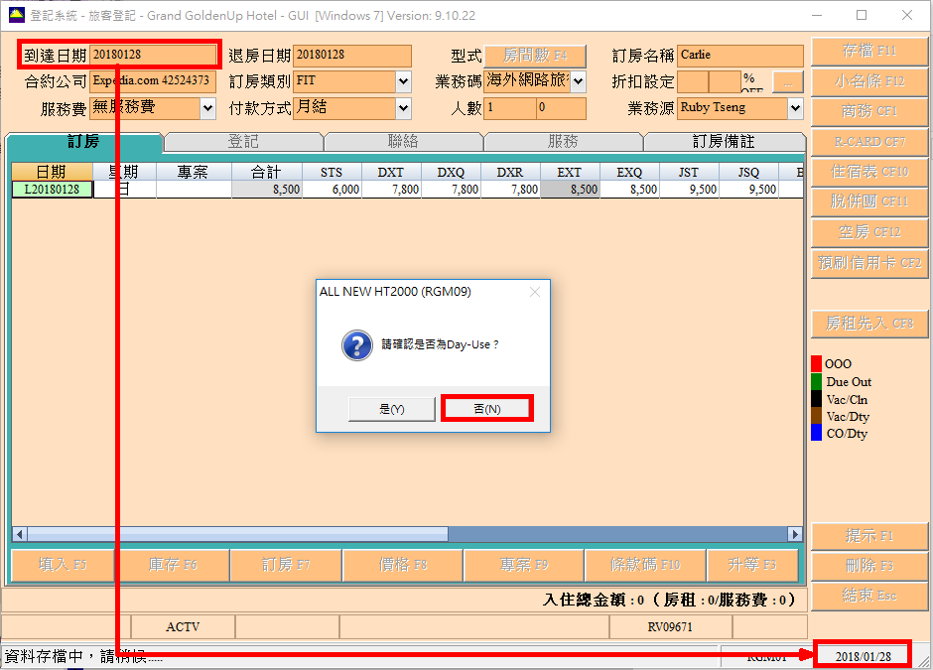
- 此時系統會跳出提醒訊息詢問，是否為Late C/I？請選擇【是】
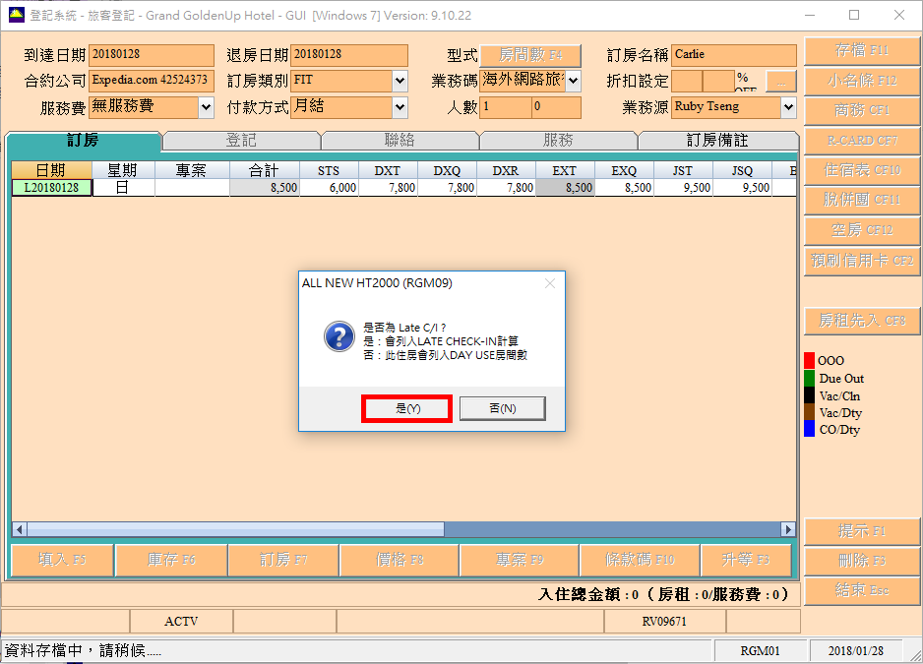

- 系統會將該筆訂房到達日期自動變更為20180127，由User依據正常流程進行Check in作業即可
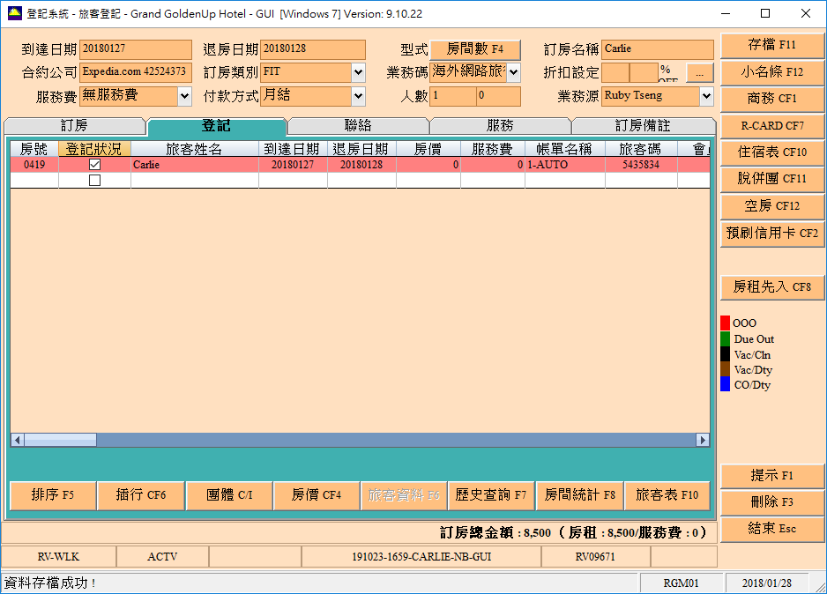
- 下方為入住後系統畫面，依據上述作業，系統不會將此筆作業列為Day Use
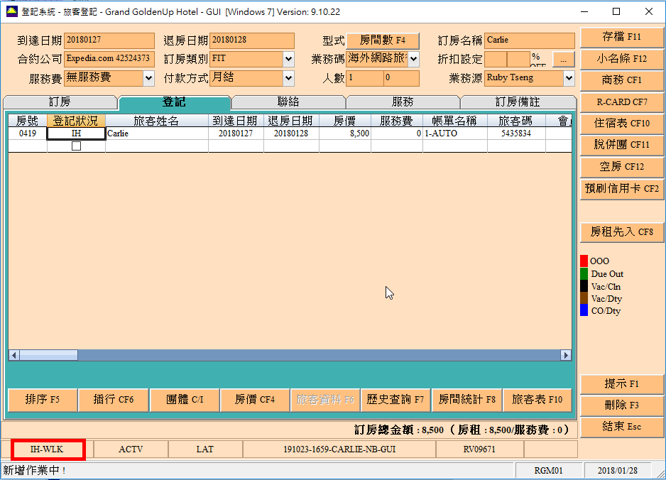
- 客人有預定，在午夜0點後到櫃台辦理住宿
- 透過登記系統查詢畫面，找到客人預定的訂單資料，如下圖：
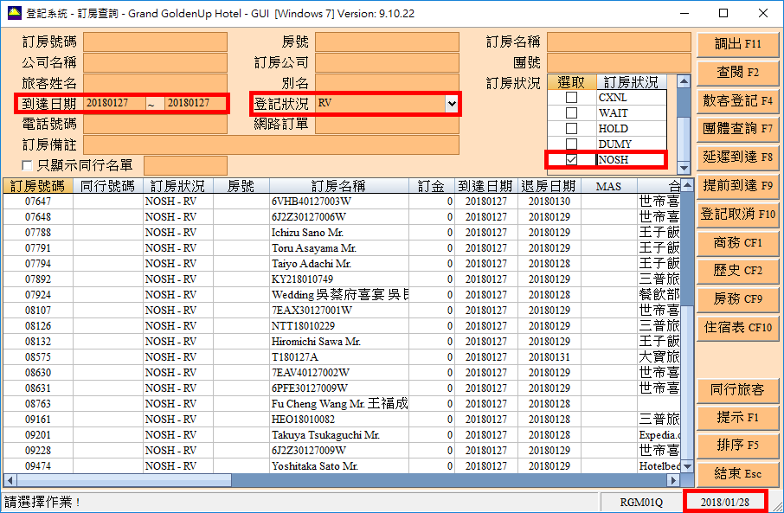
- 調出欲執行Late CI的訂房資料，並執行【延遲到達】功能
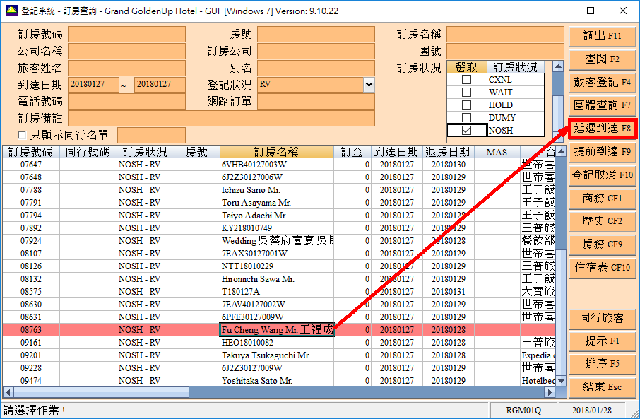

- 在登記畫面直接透過空房功能進行排房
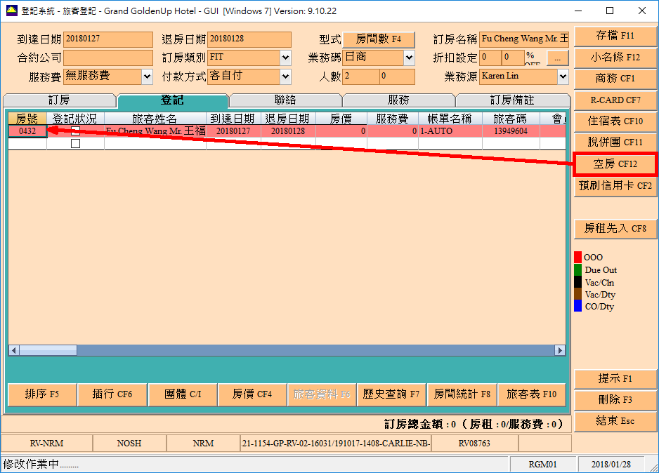
- 執行CI作業，此筆訂房並不會列入Day Use
